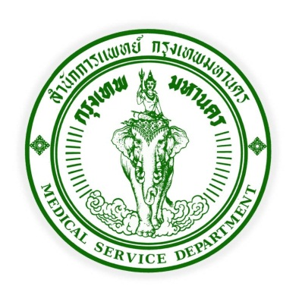
ข่าวสำนักการแพทย์ กรุงเทพมหานคร
514 ถนนหลวง เขตป้อมปราบฯ กรุงเทพมหานคร 10100
โทร.02-622-5047แฟ็กซ์.02-221-6029
อีเมล์ : dmsbma@msdbangkok.go.th

www.msdbangkok.go.th @prmsdbangkok @MSD_Bangkok





สนพ. ตรวจประเมิน Best Practice – Palliative Care รพ.หลวงพ่อทวีศักดิ์ฯ

วันที่ 3 ก.ค. 61 นพ.อรรถพล เกิดอรุณสุขศรี รองผู้อำนวยการโรงพยาบาลราชพิพัฒน์ นำทีมคณะทำงานพัฒนาวิธีปฏิบัติที่เป็นเลิศ (Best Practice) สำนักการแพทย์ กรณีการดูแลผู้ป่วยแบบประคับประคอง (Palliative Care) เข้าตรวจประเมินวิธีปฏิบัติที่เป็นเลิศของโรงพยาบาลในสังกัดสำนักการแพทย์ โดยมี นพ.ขจร อินทรบุหรั่น ผู้อำนวยการโรงพยาบาลหลวงพ่อทวีศักดิ์ ชุตินธฺโร อุทิศ พร้อมเจ้าหน้าที่ให้การต้อนรับ ณ โรงพยาบาลหลวงพ่อทวีศักดิ์ ชุตินธฺโร อุทิศ สำนักการแพทย์

#สำนักการแพทย์ #MSD #กรุงเทพมหานคร
>>สามารถติดตามข่าวสารต่างๆได้ที่
https://msdhealthinfo.wordpress.com

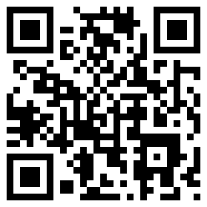
เรียบเรียงโดย นายพิเชษฐ์ อินทรบุญ โทร.086-519-9447
QR CODE
MSD.BMA.
E-mail : pr_msdbangkok@hotmail.com , prmsdbangkok@gmail.com
นักประชาสัมพันธ์ สำนักงานพัฒนาระบบบริการทางการแพทย์ สำนักการแพทย์ กทม.

